Poder abonar la boleta del SEC CAPITAL FEDERAL por Interbaking deberá tener habilitado el servicio **PAGOS BTOB**

Si desea saber si el cliente tiene BtoB habilitado deberá visualizar lo siguiente desde la ruta **Administración>ABM|Configuración de Datos>Datos de Empresa**



**Cliente con servicio BtoB habilitado**

* Ingresar a Interbanking con usuario y clave
* Si cuenta con dos plataformas del **mismo CUIT** que chequee en la que tiene asociado este servicio.
* Ingresar por la ruta Administración>ABM| Configuración de Datos > Datos de Empresa
* Hacia el final de la pantalla encontrará la opción “Relaciones con Comunidades (Para pagos BtoB)”
* Presionar “Modificar”

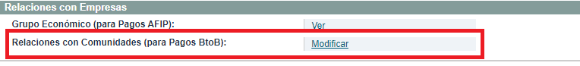

Al ingresar allí verá un combo desplegable con las empresas por orden alfabético

* Selecciona el Sindicato y presiona Guardar

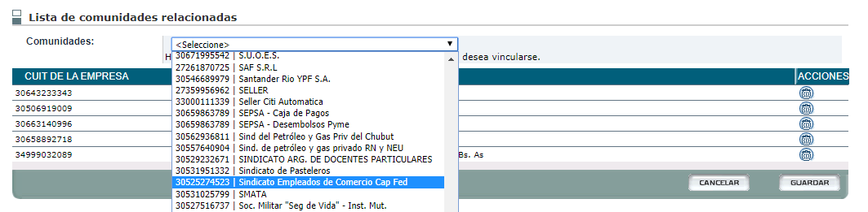

Si cuenta con autorización conjunta en la plataforma lo visualizará de la siguiente manera

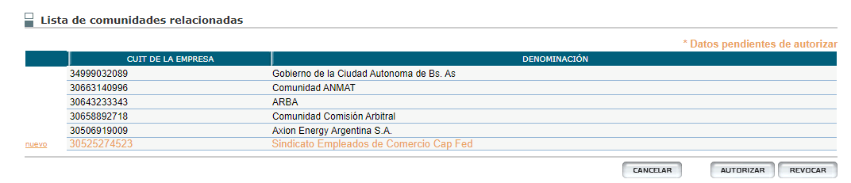

* Una vez que el segundo Administrador autorice la gestión automáticamente queda habilitado para pagar.

Si no posee autorización conjunta la adhesión es inmediata.

**Cliente Interbanking SIN servicio de Pagos BtoB**

* Ingresar a Interbanking con usuario y clave
* Si cuenta con dos plataformas del mismo CUIT que chequee en la que tiene asociado el servicio de Pagos AFIP.
* Ingresar por la ruta Administración>ABM| Configuración de Datos > Datos de Empresa
* A continuación visualizará en pantalla los datos generales de la empresa.
* Haga clic en el botón **“Modificar”** que se encuentra en el renglón sombreado **“Bancos/ Servicios Vigentes”** .En la siguiente pantalla, presione el botón **“Modificar offering”,** agregar el tilde a  Pagos BtoB (sin cargo)  luego presione **“Seguir”**.
* Haga un clic en el botón de edición (ícono lápiz) que se encuentra en el renglón del primer banco. Dentro de esa opción, verificar si se encuentra tildado **Pagos BtoB** y presione **“Seguir”**.
* Repetir la acción con cada banco que desee asociar al Débito para este tipo de pagos.
* Imprima los Términos y Condiciones (general para todos los bancos) y la Carta de Ratificación correspondiente a cada uno de ellos.
* Al volver al **Detalle de Bancos/Servicios Vigentes** presione **“Guardar”**.
* Si posee autorización conjunta, un segundo Administrador General deberá autorizar esta gestión por la opción **“Administración>ABM|Configuración Datos>Datos de Empresa**” y al pie de página presionar “**Autorizar**”
* Presentar los formularios en los bancos para su aprobación (Consultar contingencia)
* Una vez habilitado el servicio deberá asociar el Sindicato como en el ejemplo anterior